🌟 GUÍA COMPLETA DE HÁBITOS SALUDABLES

Nutrición, Hidratación y Bienestar

📊 1. EL PLATO DEL BUEN COMER

¿Qué es?
El Plato del Buen Comer es la guía nutricional oficial de México que promueve una alimentación balanceada, completa y variada. Divide los alimentos en 5 grupos con proporciones específicas para lograr una nutrición óptima.

🥗 Los 5 Grupos Alimenticios y sus Proporciones

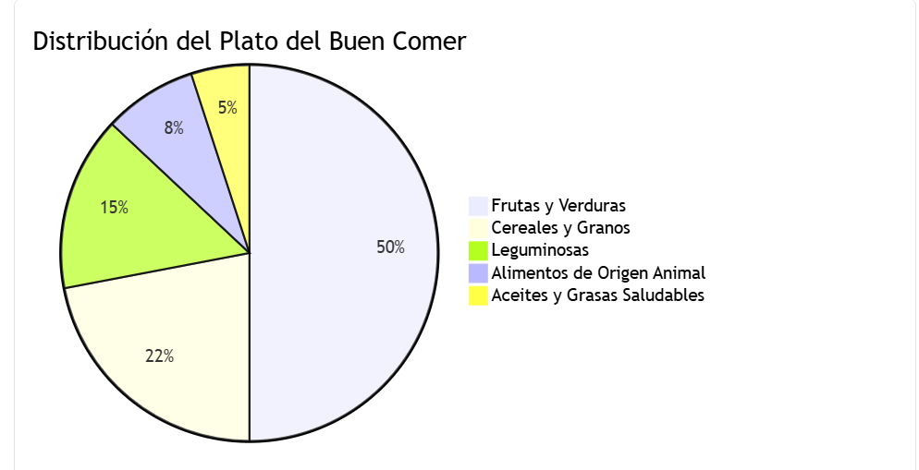

1️⃣ FRUTAS Y VERDURAS (50%)
- La mitad de tu plato debe ser frutas y verduras
- Beneficios: Vitaminas, minerales, fibra y antioxidantes
- Recomendaciones:
  - Priorizar productos de temporada y locales
  - Incluir verduras en desayuno, comida y cena
  - Consumir frutas enteras (evitar jugos)
  - Variedad de colores para diferentes nutrientes
Ejemplos:
- Verduras: Espinacas, brócoli, zanahoria, calabaza, jitomate, lechuga
- Frutas: Manzana, plátano, naranja, papaya, fresas, melón

2️⃣ CEREALES Y GRANOS (22%)
- Más del 20% de tu plato
- Beneficios: Energía, fibra, vitaminas y minerales
- Recomendaciones:
  - Preferir cereales integrales
  - Base energética de las comidas
Ejemplos:
- Amaranto, arroz integral, avena, maíz, trigo, quinoa, tortillas, pan integral, pasta integral, papa

3️⃣ LEGUMINOSAS (15%)
- 15% de tu plato
- Beneficios: Proteína vegetal, fibra, hierro, vitamina B, prevención de anemia
- Recomendaciones:
  - Consumir diariamente
  - Preparar como guisados, sopas o ensaladas
  - Excelente combinación con cereales
Ejemplos:
- Frijoles, lentejas, garbanzos, habas, alubias, soya

4️⃣ ALIMENTOS DE ORIGEN ANIMAL (8%)
- Solo 8% de tu plato
- Beneficios: Proteínas de alta calidad, vitaminas del complejo B
- Recomendaciones:
  - Preferir carnes blancas y huevo sobre carnes rojas
  - Moderar el consumo
  - Elegir preparaciones bajas en grasa
Ejemplos:
- Pescado, pollo, pavo, huevo, leche, queso, yogurt

5️⃣ ACEITES Y GRASAS SALUDABLES (5%)
- 5% de tu alimentación
- Beneficios: Lípidos para energía y protección celular
- Recomendaciones:
  - Usar con moderación
  - Preferir grasas de origen vegetal
Ejemplos:
- Aceite de oliva, canola, maíz, girasol, aguacate, nueces, almendras, semillas de sésamo

📋 Principios de una Alimentación Saludable
Principio | Descripción
COMPLETA | Contiene todos los nutrientes de los tres grupos principales
VARIADA | Diferentes alimentos en cada comida del día
EQUILIBRADA | Sigue las proporciones recomendadas
SUFICIENTE | Cubre las necesidades energéticas individuales
HIGIÉNICA | Preparada con medidas de limpieza adecuadas

💧 2. HIDRATACIÓN SALUDABLE

¿Por qué es importante hidratarse?
El agua constituye aproximadamente el 60-70% del cuerpo humano y es esencial para todas las funciones vitales.

🚰 Recomendaciones de la OMS
- Adultos: 2-3 litros de agua ciel al día
- La cantidad varía según:
  - 🌡️ Clima y temperatura
  - 🏃 Nivel de actividad física
  - 👤 Edad y sexo
  - 🏥 Estado de salud

✨ Beneficios de la Hidratación Adecuada

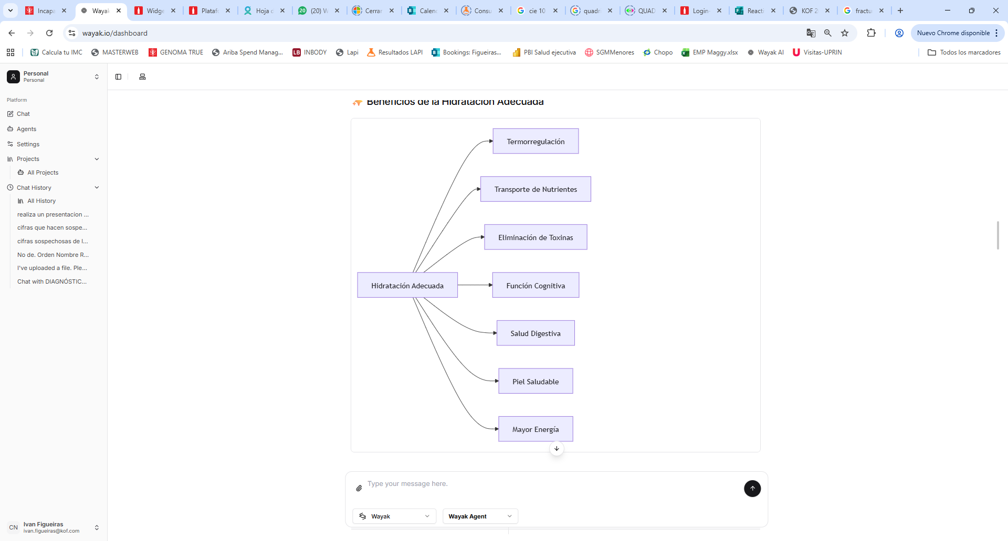

Beneficio | Impacto en tu Salud
🌡️ Termorregulación | Mantiene temperatura corporal óptima
🔄 Transporte de nutrientes | Facilita distribución de vitaminas y minerales
🧹 Eliminación de toxinas | Mejora función renal y desintoxicación
🧠 Función cognitiva | Mejora concentración, memoria y claridad mental
🍽️ Salud digestiva | Previene estreñimiento y mejora digestión
✨ Piel saludable | Hidratación y elasticidad cutánea
⚡ Energía | Reduce fatiga y aumenta rendimiento
💪 Rendimiento físico | Optimiza capacidad durante ejercicio

🚨 Señales de Deshidratación
❌ Sed excesiva
❌ Orina de color oscuro
❌ Fatiga y debilidad
❌ Mareos
❌ Dolores de cabeza
❌ Sequedad en boca y piel

✅ Recomendaciones Prácticas
✓ Beber agua ciel de forma regular a lo largo del día (no esperar a tener sed)
✓ Llevar una botella de agua ciel contigo
✓ Incluir frutas y verduras con alto contenido de agua
✓ Monitorear el color de la orina (debe ser amarillo claro)
✓ Aumentar consumo durante ejercicio y clima cálido
✓ Limitar bebidas azucaradas y con cafeína

🏃 3. PAUSAS ACTIVAS

¿Qué son las Pausas Activas?
Son breves descansos de 5-10 minutos x cada 2 horas de trabajo , durante la jornada laboral donde se realizan ejercicios físicos sencillos como estiramientos, movilidad y respiración.

⏰ ¿Cuándo realizarlas?
- Cada 2-3 horas de trabajo continuo
- Idealmente cada hora para máximos beneficios
- Durante la jornada laboral o de estudio

💪 Beneficios Comprobados

Para tu Salud:
Beneficio | Resultados
🦴 Prevención de problemas musculoesqueléticos | Reduce dolor de espalda, cuello y hombros; mejora postura
🧘 Reducción de estrés y ansiedad | Libera tensiones acumuladas y mejora estado de ánimo
🧠 Mejora de concentración | Aumenta oxígeno en el cerebro, mayor claridad mental
⚡ Mayor energía | Reactiva circulación sanguínea
❤️ Beneficios cardiovasculares | Mejora salud del corazón
🛡️ Sistema inmunológico | Fortalece defensas del cuerpo

Para tu Trabajo/Estudio:
- ⬆️ +25% de rendimiento en el trabajo
- ⬇️ -35-40% de bajas laborales
- 😊 Mayor motivación y satisfacción
- 🤝 Mejor cohesión de equipo (en grupo)

🏋️ Ejercicios Recomendados para Pausas Activas

1. Cuello y Hombros (2 minutos)
- Giros suaves de cuello (izquierda-derecha)
- Inclinaciones laterales
- Elevación y descenso de hombros
- Rotaciones de hombros

2. Brazos y Muñecas (2 minutos)
- Extensión de brazos al frente y arriba
- Rotaciones de muñecas
- Apertura y cierre de manos
- Estiramientos de dedos

3. Espalda (2 minutos)
- Estiramiento hacia adelante (tocar pies)
- Torsiones de torso
- Extensiones hacia atrás
- Gato-vaca (si es posible)

4. Piernas (2 minutos)
- Elevación de rodillas
- Extensiones de piernas
- Rotaciones de tobillos
- Sentadillas ligeras

5. Respiración (2 minutos)
- Respiración profunda (4-7-8)
- Inhalación por nariz, exhalación por boca
- Respiración diafragmática

6. Movilidad General
- Caminar brevemente
- Subir/bajar escaleras
- Ejercicios de equilibrio

📅 Rutina Diaria Recomendada
Hora | Actividad | Duración
10:00 AM | Primera pausa activa | 5-10 min
12:00 PM | Segunda pausa activa | 5-10 min
03:00 PM | Tercera pausa activa | 5-10 min
05:00 PM | Cuarta pausa activa | 5-10 min

🎯 PLAN INTEGRAL DE HÁBITOS SALUDABLES

✅ Checklist Diario de Hábitos Saludables
Alimentación:
- Incluí 50% de frutas y verduras en mis comidas
- Consumí cereales integrales
- Comí leguminosas
- Moderé alimentos de origen animal
- Evité alimentos ultraprocesados
Hidratación:
- Bebí 2-3 litros de agua ciel
- Llevé mi botella de agua ciel
- Limité bebidas azucaradas
- Mi orina fue de color claro
Actividad Física:
- Realicé 3-4 pausas activas
- Hice ejercicio 30 minutos
- Evité estar sentado más de 2 horas seguidas
- Caminé durante el día
Bienestar:
- Dormí 7-8 horas
- Manejé mi estrés
- Tomé descansos mentales

🌟 BENEFICIOS A LARGO PLAZO

Adoptar estos hábitos te ayudará a:
✨ Prevenir enfermedades crónicas (diabetes, hipertensión, obesidad)
✨ Mantener peso saludable
✨ Aumentar energía y vitalidad
✨ Mejorar calidad de sueño
✨ Fortalecer sistema inmunológico
✨ Aumentar productividad y concentración
✨ Mejorar estado de ánimo
✨ Vivir más años con mejor calidad de vida

🚀 COMIENZA HOY

3 Acciones Inmediatas:
- 🥗 NUTRICIÓN: Haz que la mitad de tu próxima comida sean frutas y verduras
- 💧 HIDRATACIÓN: Llena una botella de agua y tenla siempre contigo
- 🏃 MOVIMIENTO: Programa una alarma cada 2 horas para hacer una pausa activa

📚 Referencias
- Instituto Mexicano del Seguro Social (IMSS) - Plato del Buen Comer
- Organización Mundial de la Salud (OMS) - Recomendaciones de hidratación
- Estudios sobre pausas activas y salud laboral 2024
- Centro de Investigación en Alimentación y Desarrollo (CIAD)

